МІНІСТЕРСТВО ОСВІТИ І НАУКИ УКРАЇНИ

НАЦІОНАЛЬНИЙ ТЕХНІЧНИЙ УНІВЕРСИТЕТ

«ДНІПРОВСЬКА ПОЛІТЕХНІКА»



Факультет інформаційних технологій

**Кафедра системного аналізу та управління**

**Звіт**

з практичних робіт

з дисципліни

**«Аналіз програмного забезпечення»**

**Виконав:**

студент групи 122-22-5

Греков А.Д.

**Перевірили:**

доц. Мінєєв О.С.  
ас. Шевченко Ю.О.

**Дніпро**

**2025**

**Практична робота №1**

**Тема:** Підписання персонального документа за допомогою кваліфікованого електронного підпису (КЕП).

**Мета:** Набування навичок підписання особистої документації з використанням кваліфікованого електронного підпису.

Хід роботи

1. Створиkи документ формату PDF з фактами про себе

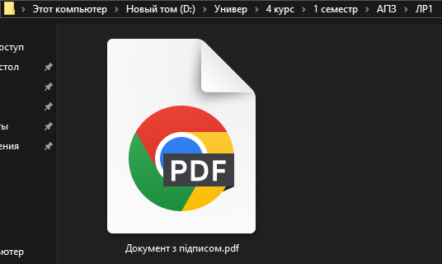

Рис. 1 – Створений документ

1. Створили КЕП

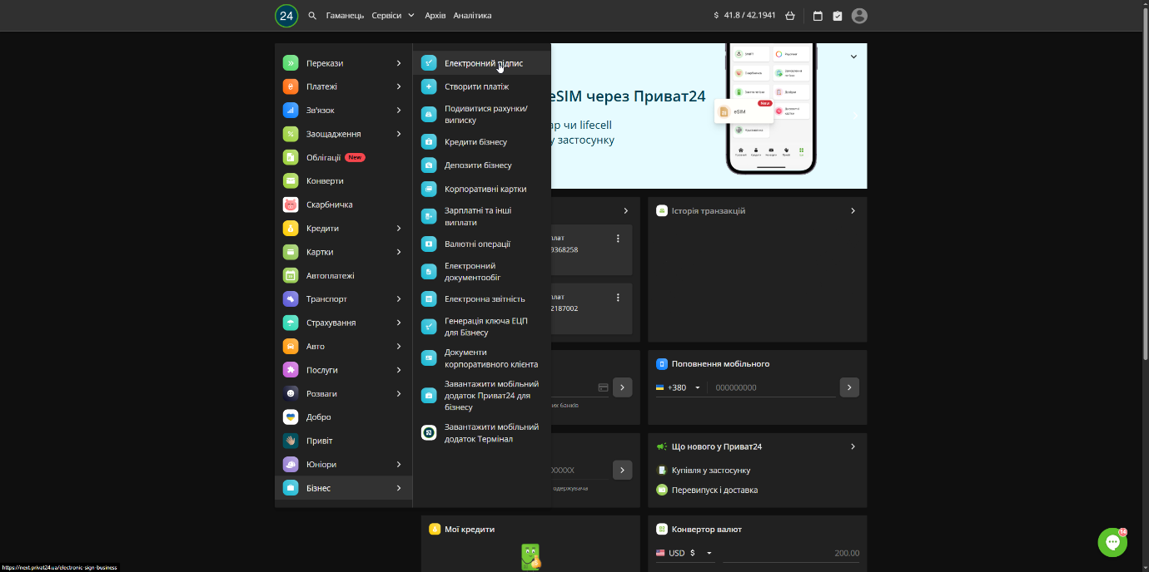

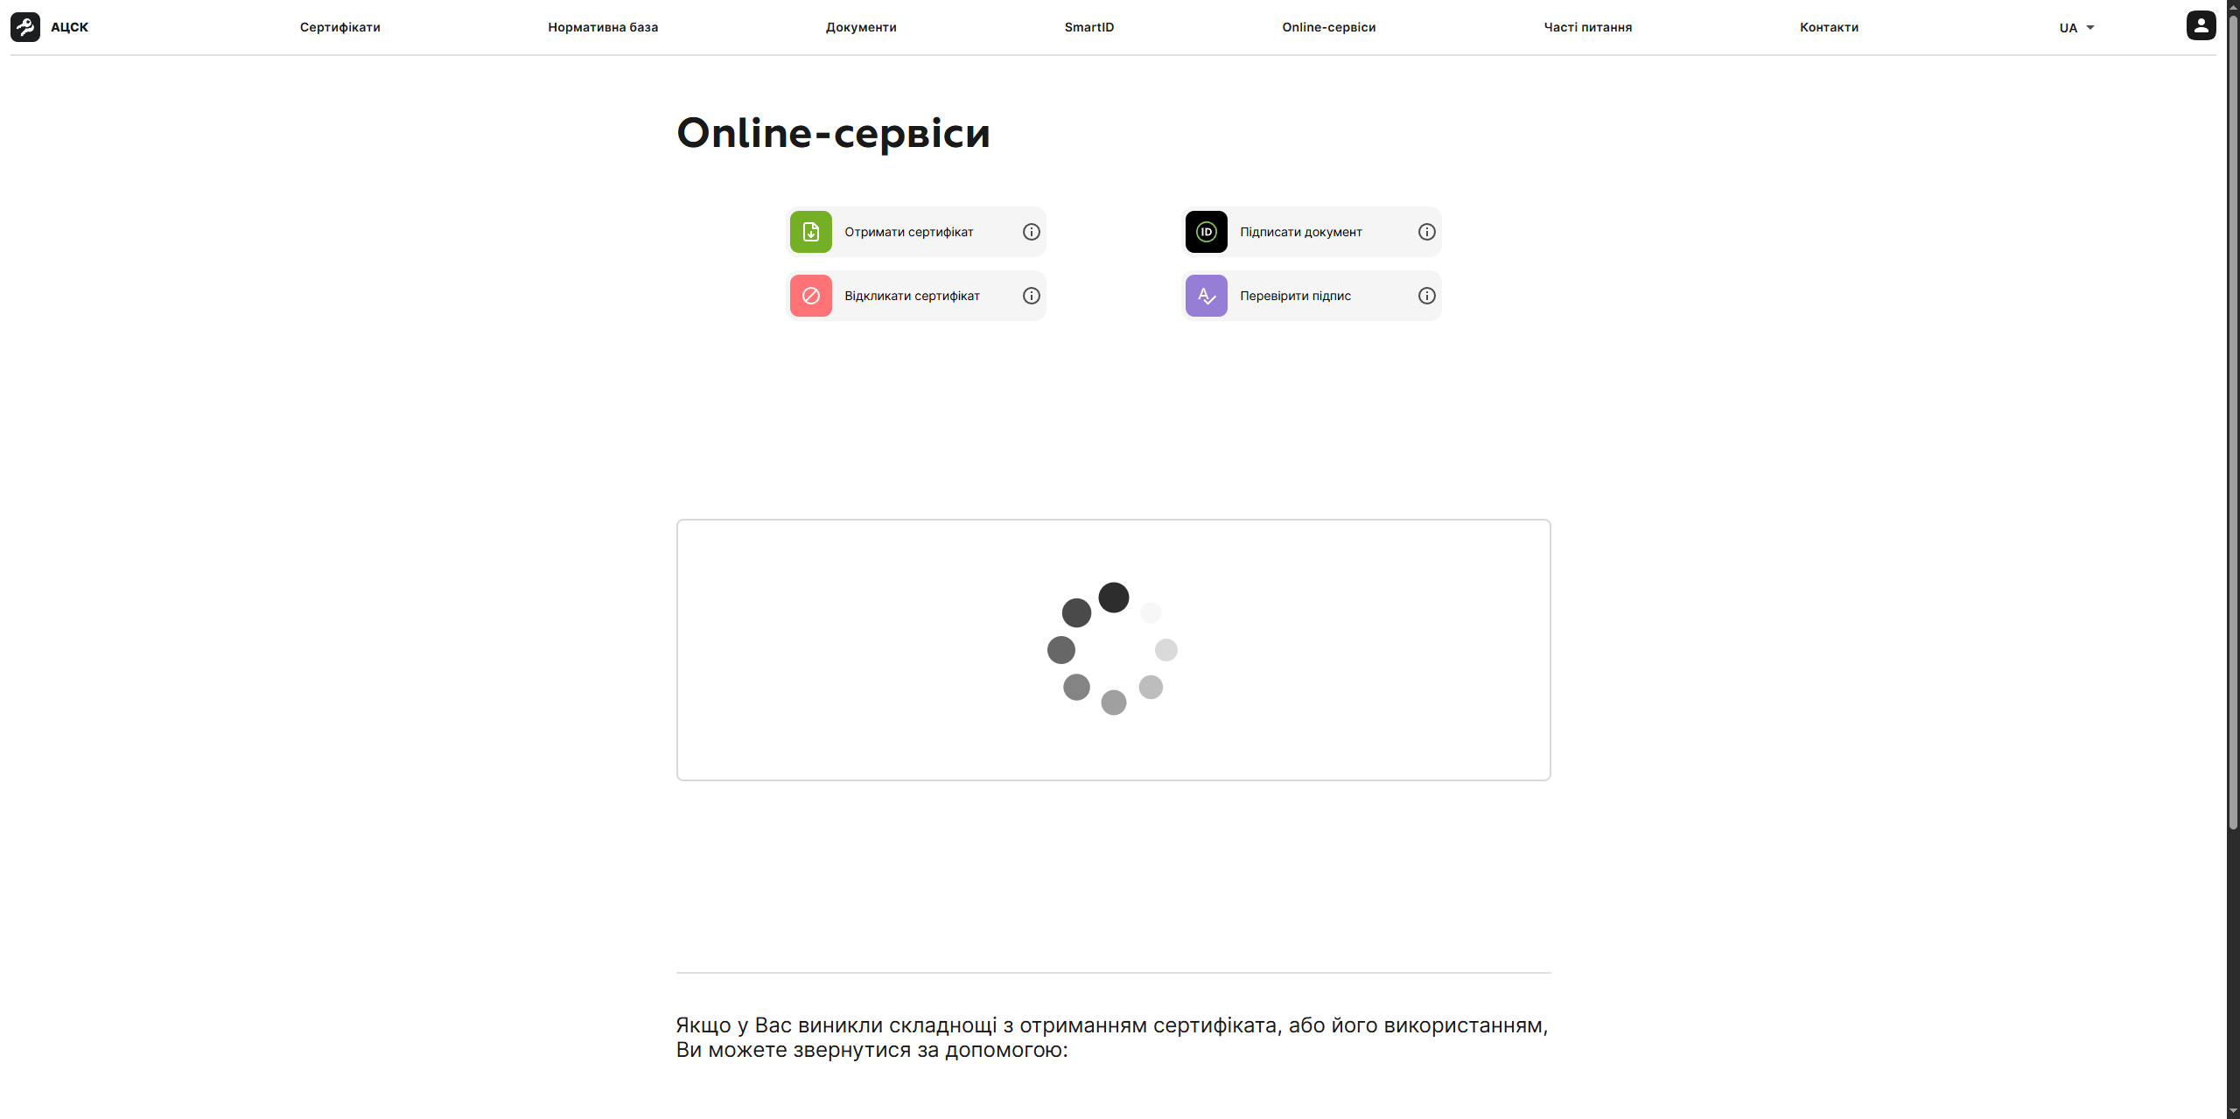

Рис. 2.1-2.2 – Створення КЕП

1. Підписали документ

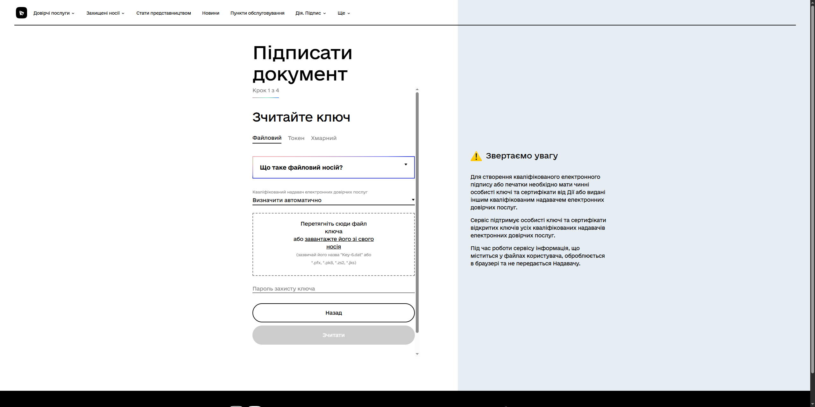

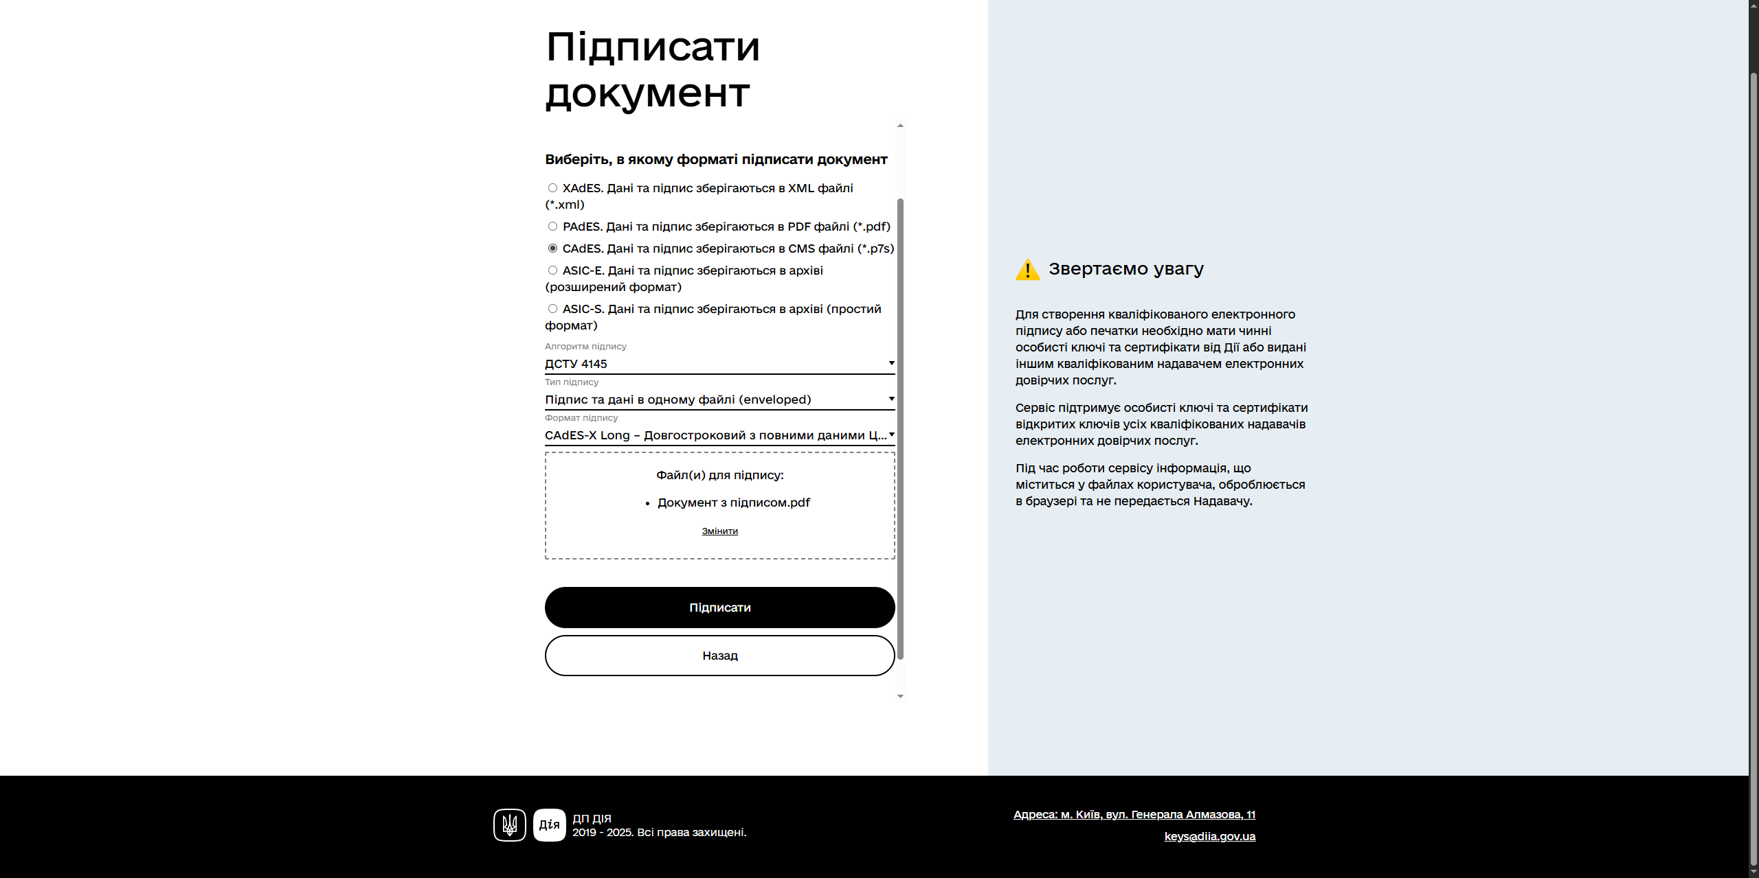

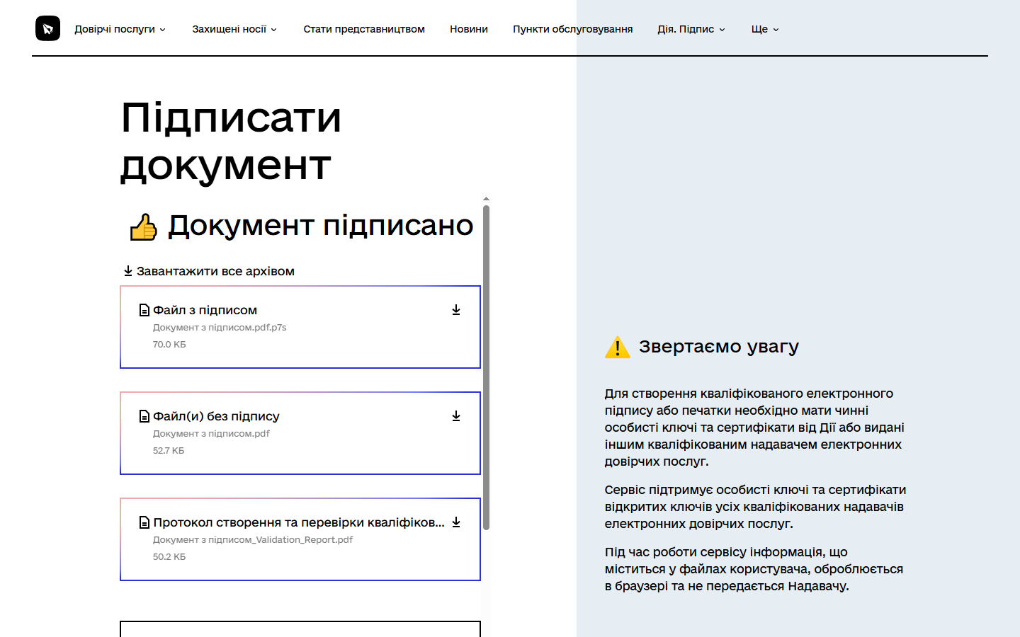

Рис. 3.1-3.3 – Підписання документу

**Висновок:** У процесі виконання практичної роботи було опановано ключові принципи застосування кваліфікованого електронного підпису (КЕП) для підписання особистих документів. Ми ознайомилися з можливостями сучасних сервісів та здобули практичні навички зі створення й використання електронного підпису. Зокрема, у межах завдання було згенеровано власний КЕП через сервіс Приват24 та успішно перевірено його коректність під час підписання документа.

**Практична робота №2**

**Тема:** Створення і налаштування профілю у системі Git.

**Мета:** Набування навичок при реєстрації та налаштуваню облікового

запису (account) на хостінгу GitHub.

Хід роботи

1. Створили аккаунт GitHub

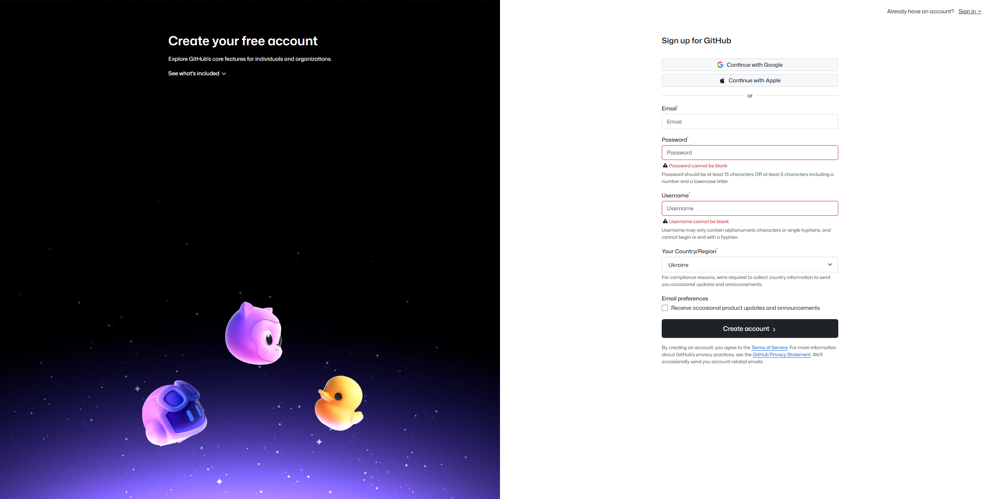 Рис. 1 – Форма реєстрації аккаунту

1. Створили репозиторій

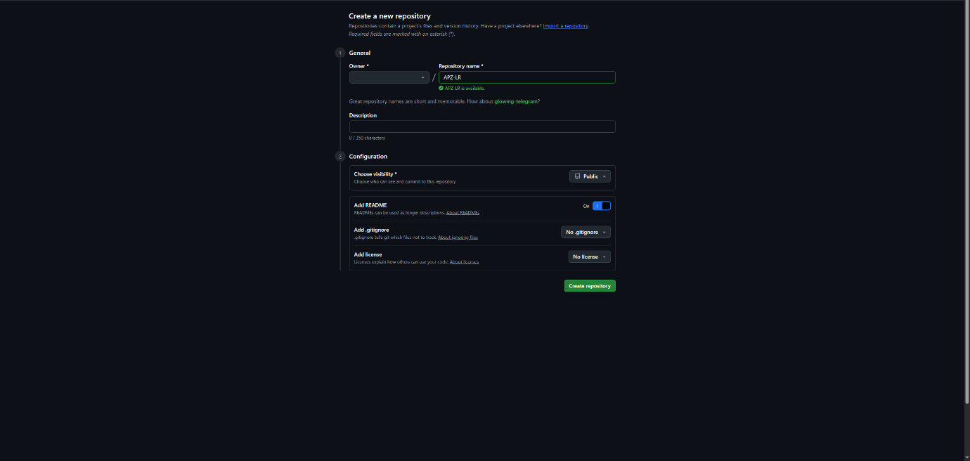

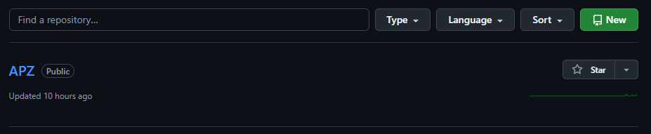

Рис. 2.1-2.2 – Процес створення репозиторію

1. Додали файл до репозиторію

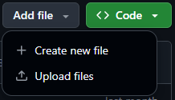

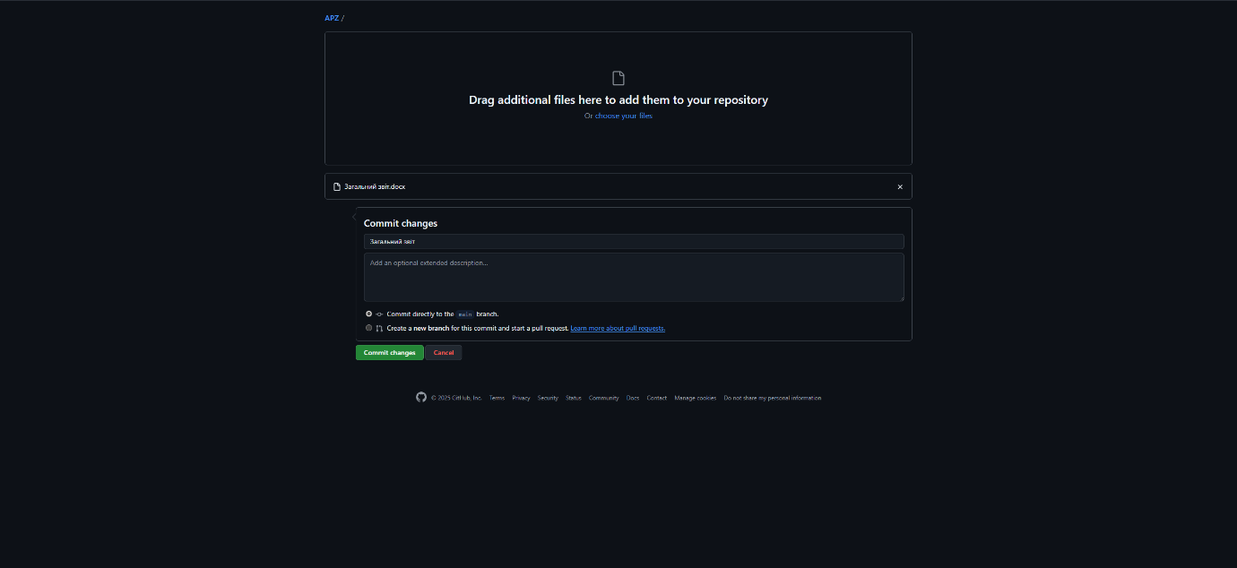

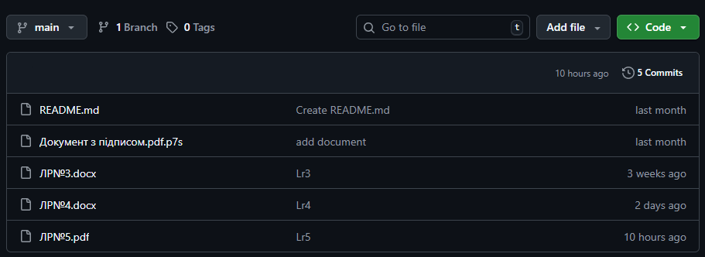

Рис. 3.1-3.3 – Процес додавання файлів репозиторію

**Висновок:** Під час виконання практичної роботи було отримано базові навички роботи з GitHub, зокрема створення облікового запису, ініціалізації та конфігурування репозиторія, а також додавання файлів і папок до віддаленого сховища. Робота дала можливість ознайомитися з основними елементами інтерфейсу GitHub і опанувати ключові дії, необхідні для подальшої роботи з версіонуванням і командною розробкою. У підсумку сформовано початкове розуміння принципів організації та зберігання проектів за допомогою GitHub.

**Практична робота №3**

**Тема:** Написання тест-кейсів (Test Case)

**Мета:** Набування навичок у написанні тест-кейсів різних пристроїв.

**Хід роботи**

**Об'єкт тестування:** Плазмовий телевізор Panasonic TH-65PX800U

**Опис об'єкта:** Плазмовий телевізор з діагоналлю 65 дюймів, роздільною здатністю 1920×1080, технологією NeoPlasma, Smart TV функціоналом, HDR підтримкою, трьома HDMI портами та інтегрованими аудіосистемами.

1. Test Case: Перевірка якості зображення у 4K HDR

**Pre-condition:** Телевізор підключений до 4K джерела сигналу.

**Кроки:**

1. Відтворити 4K HDR тестове відео
2. Оцінити яскравість та контрастність
3. Перевірити глибину чорного кольору

**Result:** Глибокий чорний колір, яскравість ≥ 500 ніт, чітке зображення

**Priority:** High

**Severity:** Critical

1. Test Case: Перевірка часу відгуку пікселів

**Pre-condition:** Запущено тест на швидкість відгуку.

**Кроки:**

1. Відтворити швидкорухомі сцени
2. Перевірити наявність шлейфів
3. Оцінити плавність руху

**Result:** Час відгуку ≤ 0.001 мс, відсутність шлейфів

**Priority:** High

**Severity:** Major

1. Test Case: Перевірка кутів огляду

**Pre-condition:** Телевізор встановлений на підставці.

**Кроки:**

1. Переміщуватися по кімнаті під різними кутами
2. Оцінювати якість зображення з кожного кута
3. Перевірити зміну кольорів

**Result:** Якісне зображення під кутом до 160 градусів

**Priority:** Medium

**Severity:** Minor

1. Test Case: Перевірка роботи Smart TV функцій

**Pre-condition:** Підключення до інтернету через Wi-Fi.

**Кроки:**

1. Запустити Smart TV меню
2. Відкрити стрімінгові додатки
3. Перевірити швидкість роботи

**Result:** Швидке завантаження меню, стабільна робота додатків

**Priority:** High

**Severity:** Major

1. Test Case: Перевірка роботи HDMI портів

**Pre-condition:** Наявні HDMI джерела сигналу.

**Кроки:**

1. Підключити джерела до всіх HDMI портів
2. Перевірити автоматичне перемикання
3. Тестувати якість передачі звуку та відео

**Result:** Коректне визначення джерел, якісна передача сигналу

**Priority:** High

**Severity:** Major

1. Test Case: Перевірка якості звуку

**Pre-condition:** Встановлені стандартні налаштування звуку.

**Кроки:**

1. Відтворити аудіо з різними частотами
2. Тестувати роботу вбудованих динаміків
3. Перевірити роботу аудіо виходів

**Result:** Чистий звук, відсутність спотворень, хороша гучність

**Priority:** Medium

**Severity:** Minor

1. Test Case: Перевірка енергоспоживання

**Pre-condition:** Телевізор працює в стандартному режимі.

**Кроки:**

1. Виміряти споживання при різній яскравості
2. Перевірити споживання в режимі очікування
3. Порівняти з заявленими характеристиками

**Result:** Споживання відповідає специфікаціям, економічний режим працює

**Priority:** Medium

**Severity:** Minor

1. Test Case: Перевірка роботи пульта дистанційного керування

**Pre-condition:** Батарейки вставлені в пульт.

**Кроки:**

1. Перевірити роботу всіх кнопок
2. Тестувати дальність дії
3. Перевірити кут дії

**Result:** Дальність дії до 10 метрів, всі кнопки працюють

**Priority:** Medium

**Severity:** Minor

1. Test Case: Перевірка наявності мертвих пікселів

**Pre-condition:** Чистий екран без зображення.

**Кроки:**

1. Відтворити монохромні зображення
2. Уважно оглянути весь екран
3. Зафіксувати кількість мертвих пікселів

**Result:** Відсутність мертвих пікселів

**Priority:** High

**Severity:** Major

1. Test Case: Перевірка роботи технології Anti-Burn-in

**Pre-condition:** Телевізор працює 4+ години.

**Кроки:**

1. Відтворити статичне зображення на 2 години
2. Увімкнути біле зображення
3. Перевірити наявність вигорілих пікселів

**Result:** Відсутність ефекту вигоряння

**Priority:** High

**Severity:** Critical

1. Test Case: Перевірка роботи екранних меню (OSD)

**Pre-condition:** Телевізор увімкнений.

**Кроки:**

1. Відкрити головне меню
2. Змінити основні налаштування
3. Перевірити збереження налаштувань

**Result:** Зручна навігація, налаштування зберігаються

**Priority:** Low

**Severity:** Minor

1. Test Case: Перевірка роботи таймера

**Pre-condition:** Встановлені поточні дата та час.

**Кроки:**

1. Встановити таймер вимкнення
2. Перевірити точність роботи
3. Тестувати таймер включення

**Result:** Точна робота таймерів, різниця ≤ 1 хвилина

**Priority:** Low

**Severity:** Minor

1. Test Case: Перевірка роботи з зовнішніми носіями

**Pre-condition:** Наявний USB носій з медіафайлами.

**Кроки:**

1. Підключити USB носій
2. Відтворити різні формати файлів
3. Перевірити швидкість читання

**Result:** Коректне відтворення файлів, підтримка основних форматів

**Priority:** Medium

**Severity:** Minor

1. Test Case: Перевірка роботи технології Motion Smoothing

**Pre-condition:** Запущено відео з високою частотою кадрів.

**Кроки:**

1. Активувати Motion Smoothing
2. Спостерігати за плавністю руху
3. Перевірити наявність артефактів

**Result:** Плавний рух, відсутність артефактів

**Priority:** Medium

**Severity:** Minor

1. Test Case: Перевірка роботи гнізда навушників

**Pre-condition:** Наявні навушники.

**Кроки:**

1. Підключити навушники
2. Перевірити якість звуку
3. Перевірити регулювання гучності

**Result:** Чистий звук, плавне регулювання гучності

**Priority:** Low

**Severity:** Minor

1. Test Case: Перевірка автоматичного визначення джерел сигналу

**Pre-condition:** Підключено кілька джерел сигналу.

**Кроки:**

1. Послідовно вмикати джерела сигналу
2. Перевірити автоматичне перемикання
3. Оцінити швидкість визначення

**Result:** Швидке автоматичне визначення джерел

**Priority:** Medium

Severity: Minor

1. Test Case: Перевірка роботи екранних заставок

**Pre-condition:** Телевізор в режимі очікування.

**Кроки:**

1. Активувати різні екранні заставки
2. Перевірити плавність зміни
3. Оцінити якість зображення

**Result:** Плавна зміна заставок, якісне зображення

**Priority:** Low

**Severity:** Minor

1. Test Case: Перевірка роботи з функцією Picture-in-Picture

**Pre-condition:** Підключено два джерела сигналу.

**Кроки:**

1. Активувати Picture-in-Picture
2. Змінити розмір другого вікна
3. Перемістити вікно по екрану

**Result:** Коректна робота функції, чітке зображення в обох вікнах

**Priority:** Low

**Severity:** Minor

1. Test Case: Перевірка стабільності роботи при тривалому використанні

**Pre-condition:** Телевізор працює 8+ годин.

**Кроки:**

1. Періодично перевіряти якість зображення
2. Контролювати температуру корпусу
3. Перевірити стабільність роботи

**Result:** Стабільна робота, температура в межах норми

**Priority:** Medium

**Severity:** Major

1. Test Case: Перевірка скидання до заводських налаштувань

**Pre-condition:** Зроблені зміни в налаштуваннях.

**Кроки:**

1. Виконати скидання налаштувань
2. Перевірити відновлення заводських preset
3. Перевірити роботу основних функцій

**Result:** Повне відновлення заводських налаштувань

**Priority:** Low

**Severity:** Minor

**Висновок**: Під час виконання лабораторної роботи було розроблено 20 тест-кейсів для комплексного тестування плазмового телевізора. Тестування охопило всі основні аспекти роботи пристрою: від якості зображення та звуку до функціональних можливостей та стабільності роботи. Отриманий досвід є важливим для майбутньої професійної діяльності у сфері тестування побутової електроніки та відеотехніки.

**Практична робота №4**

**Тема:** AWS S3.

**Мета:** Набування навичок у створення і розміщенні статичної веб-сторінки на AWS S3.

**Хід роботи**

1. Зареєструвалися в системі AWS

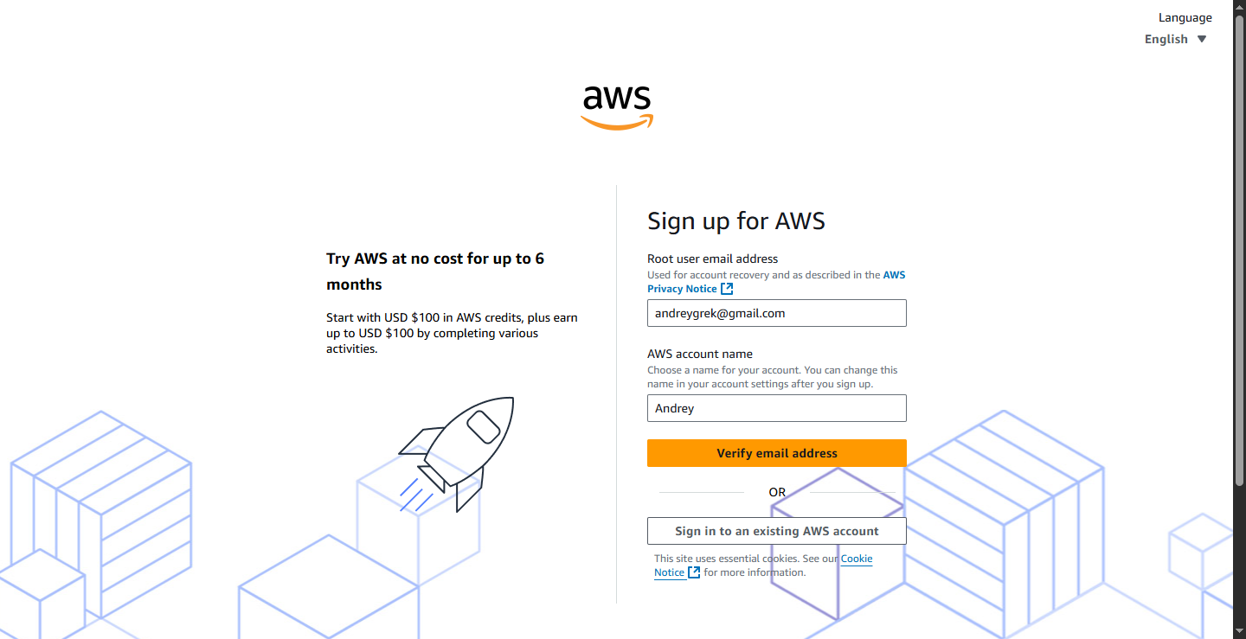

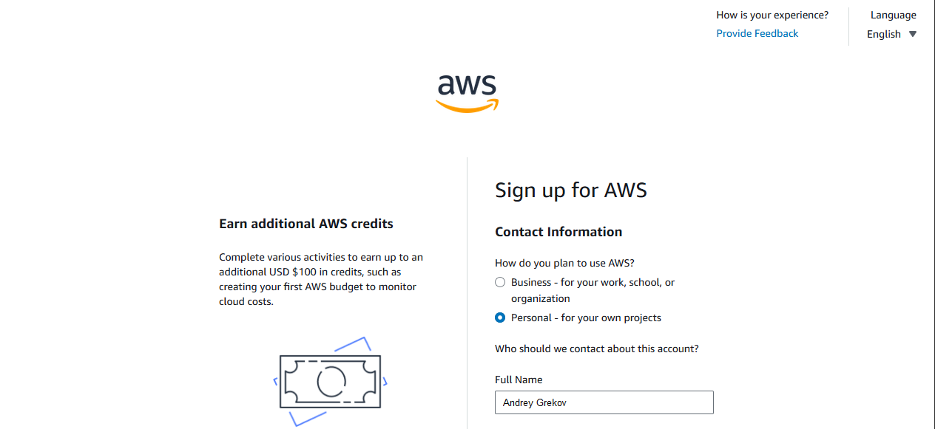

Рис. 1.1-1.2 – Етапи створення аккаунту AWS

1. Створили бакет S3

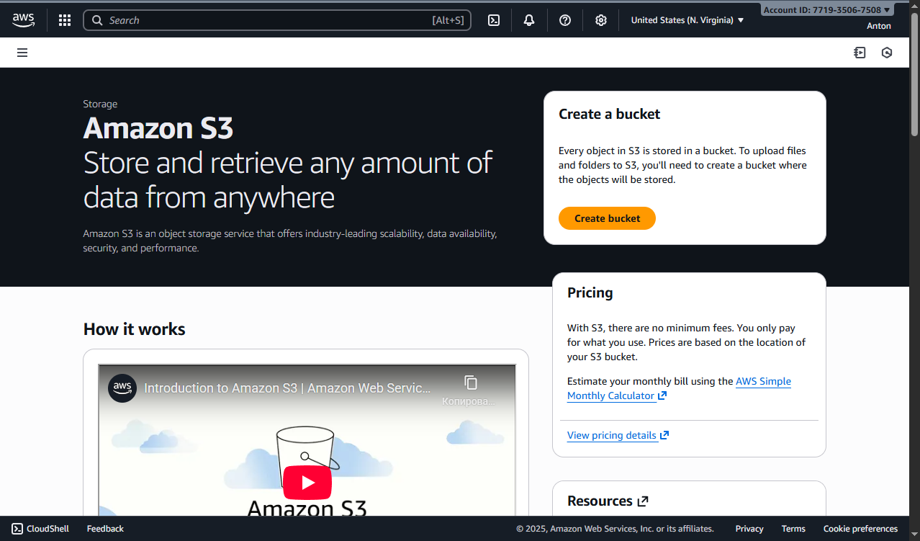

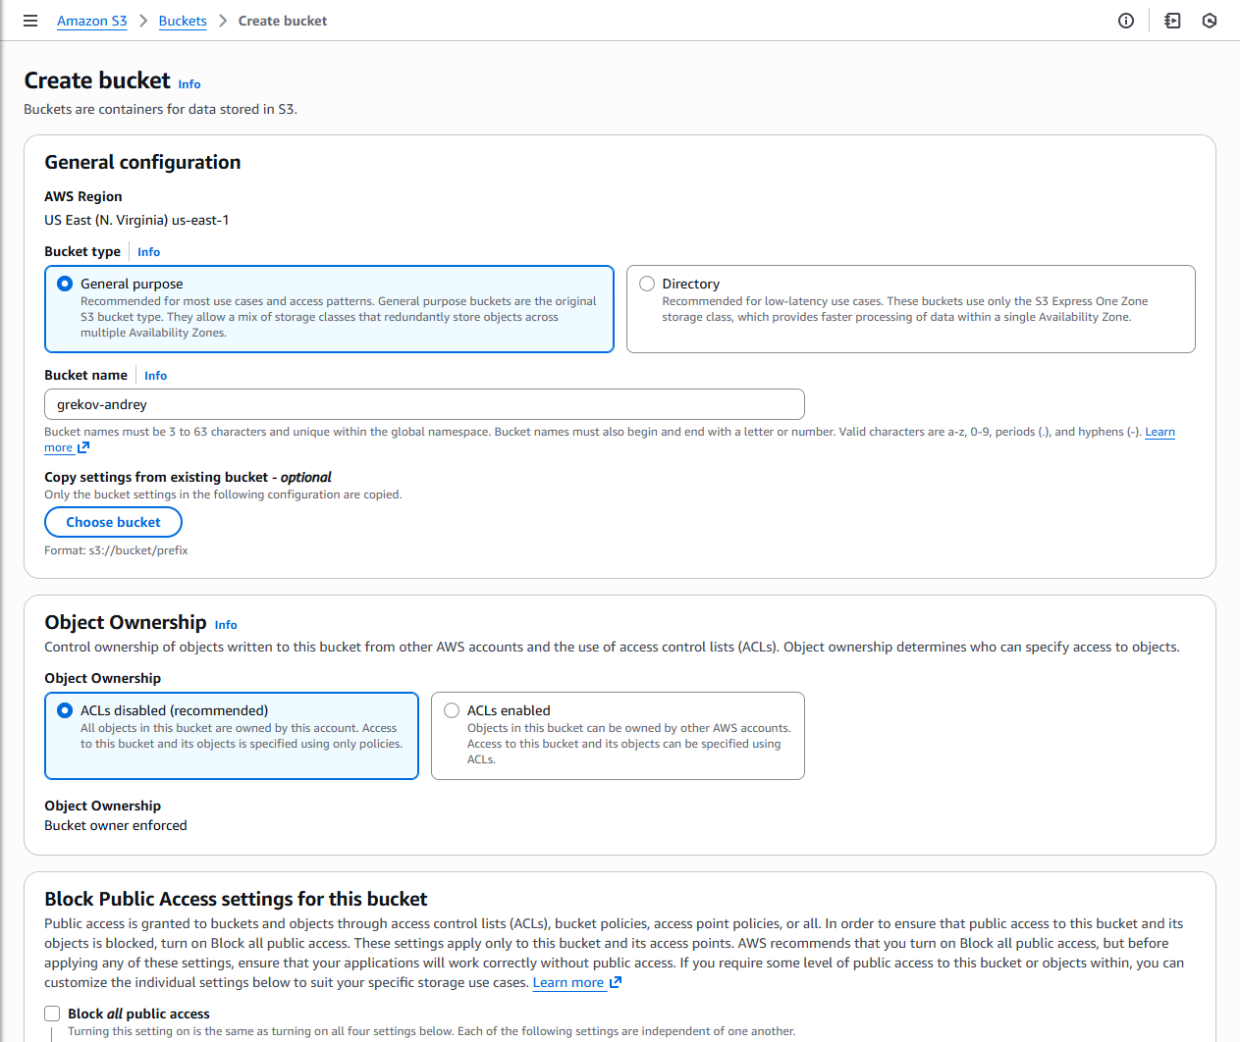



Рис. 2.1-2.3 – Створення S3 бакету

1. Завантажили HTML-сторінку

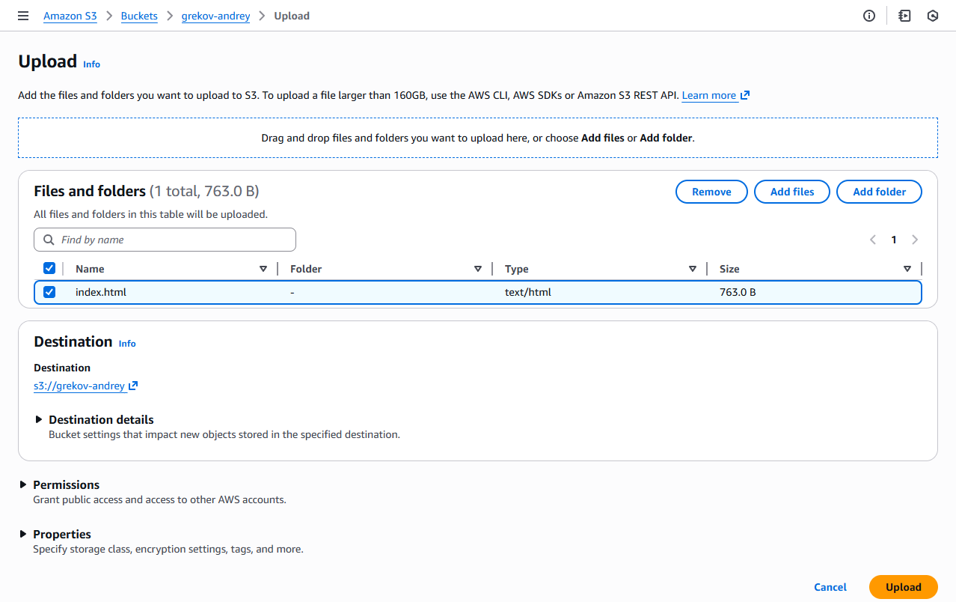

Рис. 3 – Завантаження файлу

1. Налаштували хостинг та отримали адресу сторінки

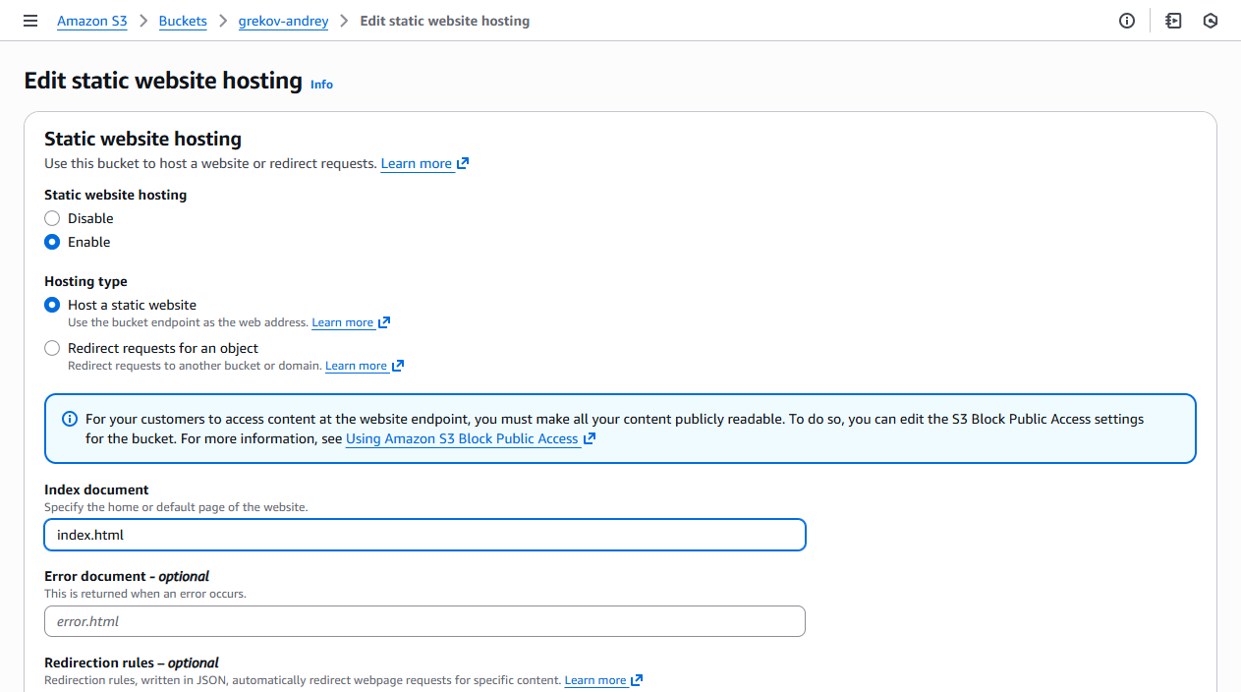

Рис. 4.1 – Налаштування доступу

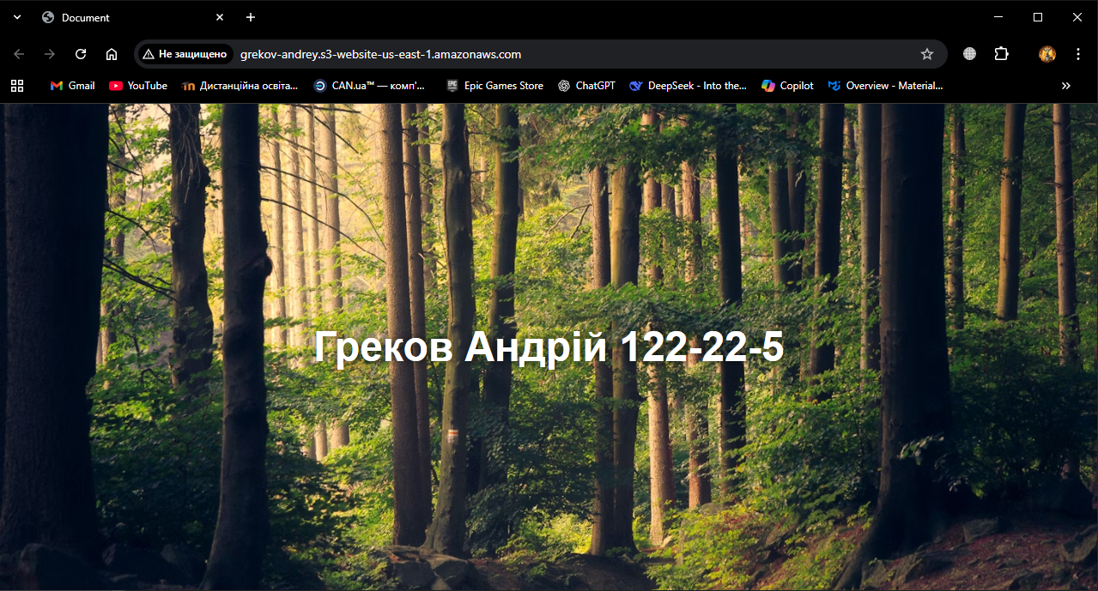

Рис. 4.2 – Створена сторінка

Посилання: <http://grekov-andrey.s3-website-us-east-1.amazonaws.com>

**Висновок:** Під час виконання лабораторної роботи було отримано практичні навички зі створення та налаштування бакета в AWS S3, а також із завантаження й публікації статичної веб-сторінки. Крім того, було засвоєно механізм відкриття публічного доступу до файлів через веб-хостинг S3, що забезпечує швидке та зручне розміщення власних веб-ресурсів.

**Практична робота №5**

**Тема:** AWS EC2.

**Мета роботи:** набування навичок створення та розміщення   
віртуального сервера за допомогою AWS EC2.

**Хід роботи**

1. Створили та налаштували Instance.

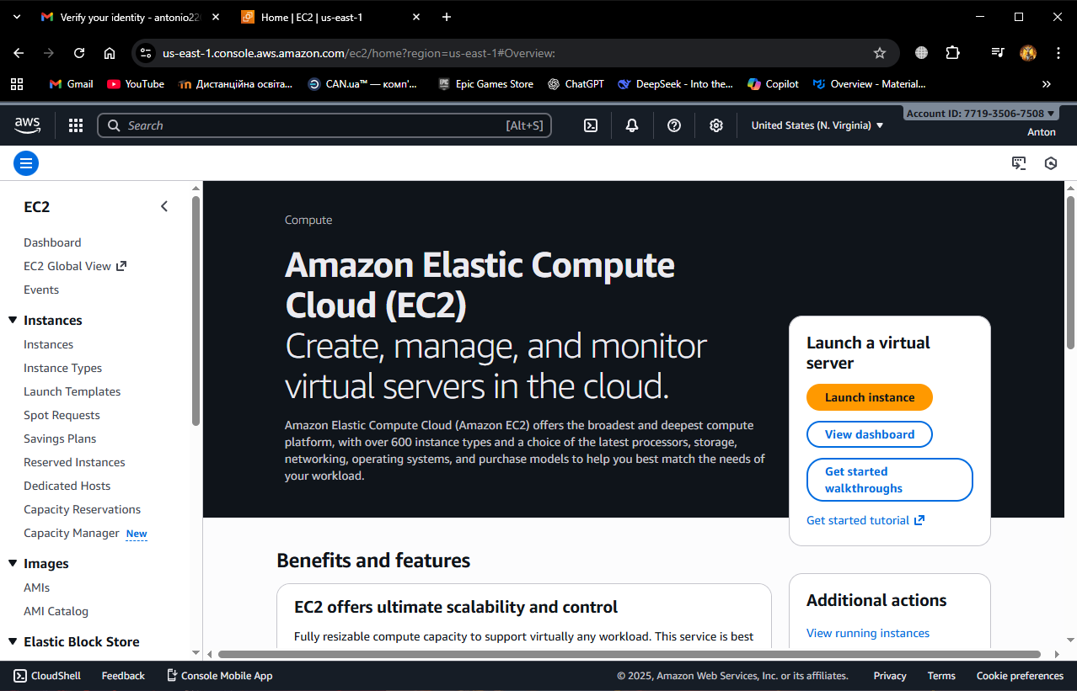

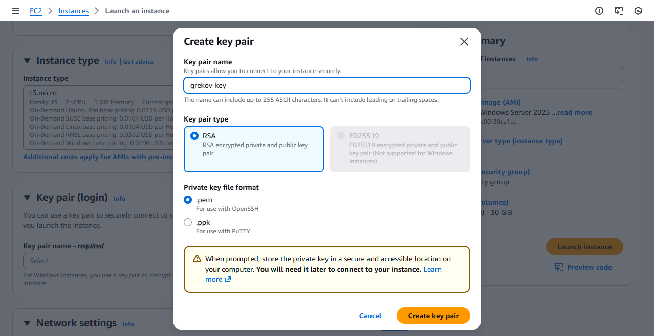



Рис. 1.1-1.3 – Налаштування та створення Instance

1. Отримали зашифрований пароль

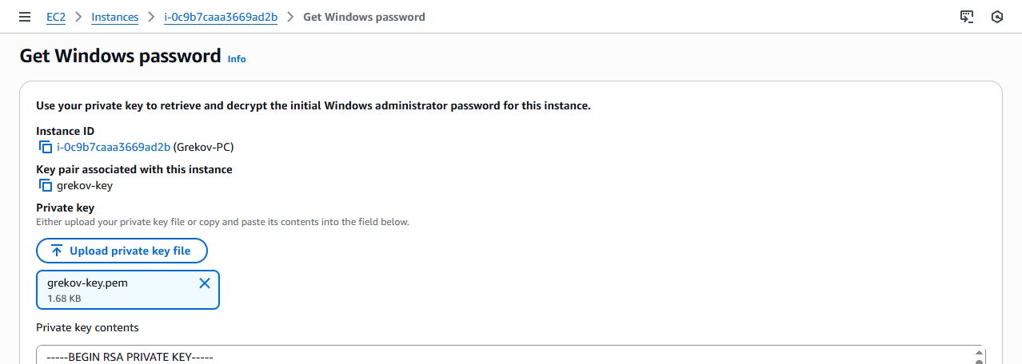

Рис. 2 – Отримання зашифрованого паролю

1. Підключились до створеного ПК

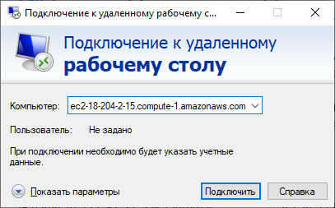

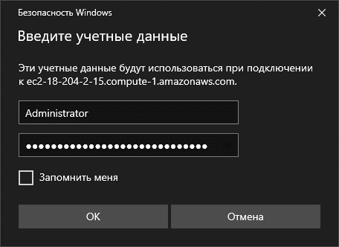

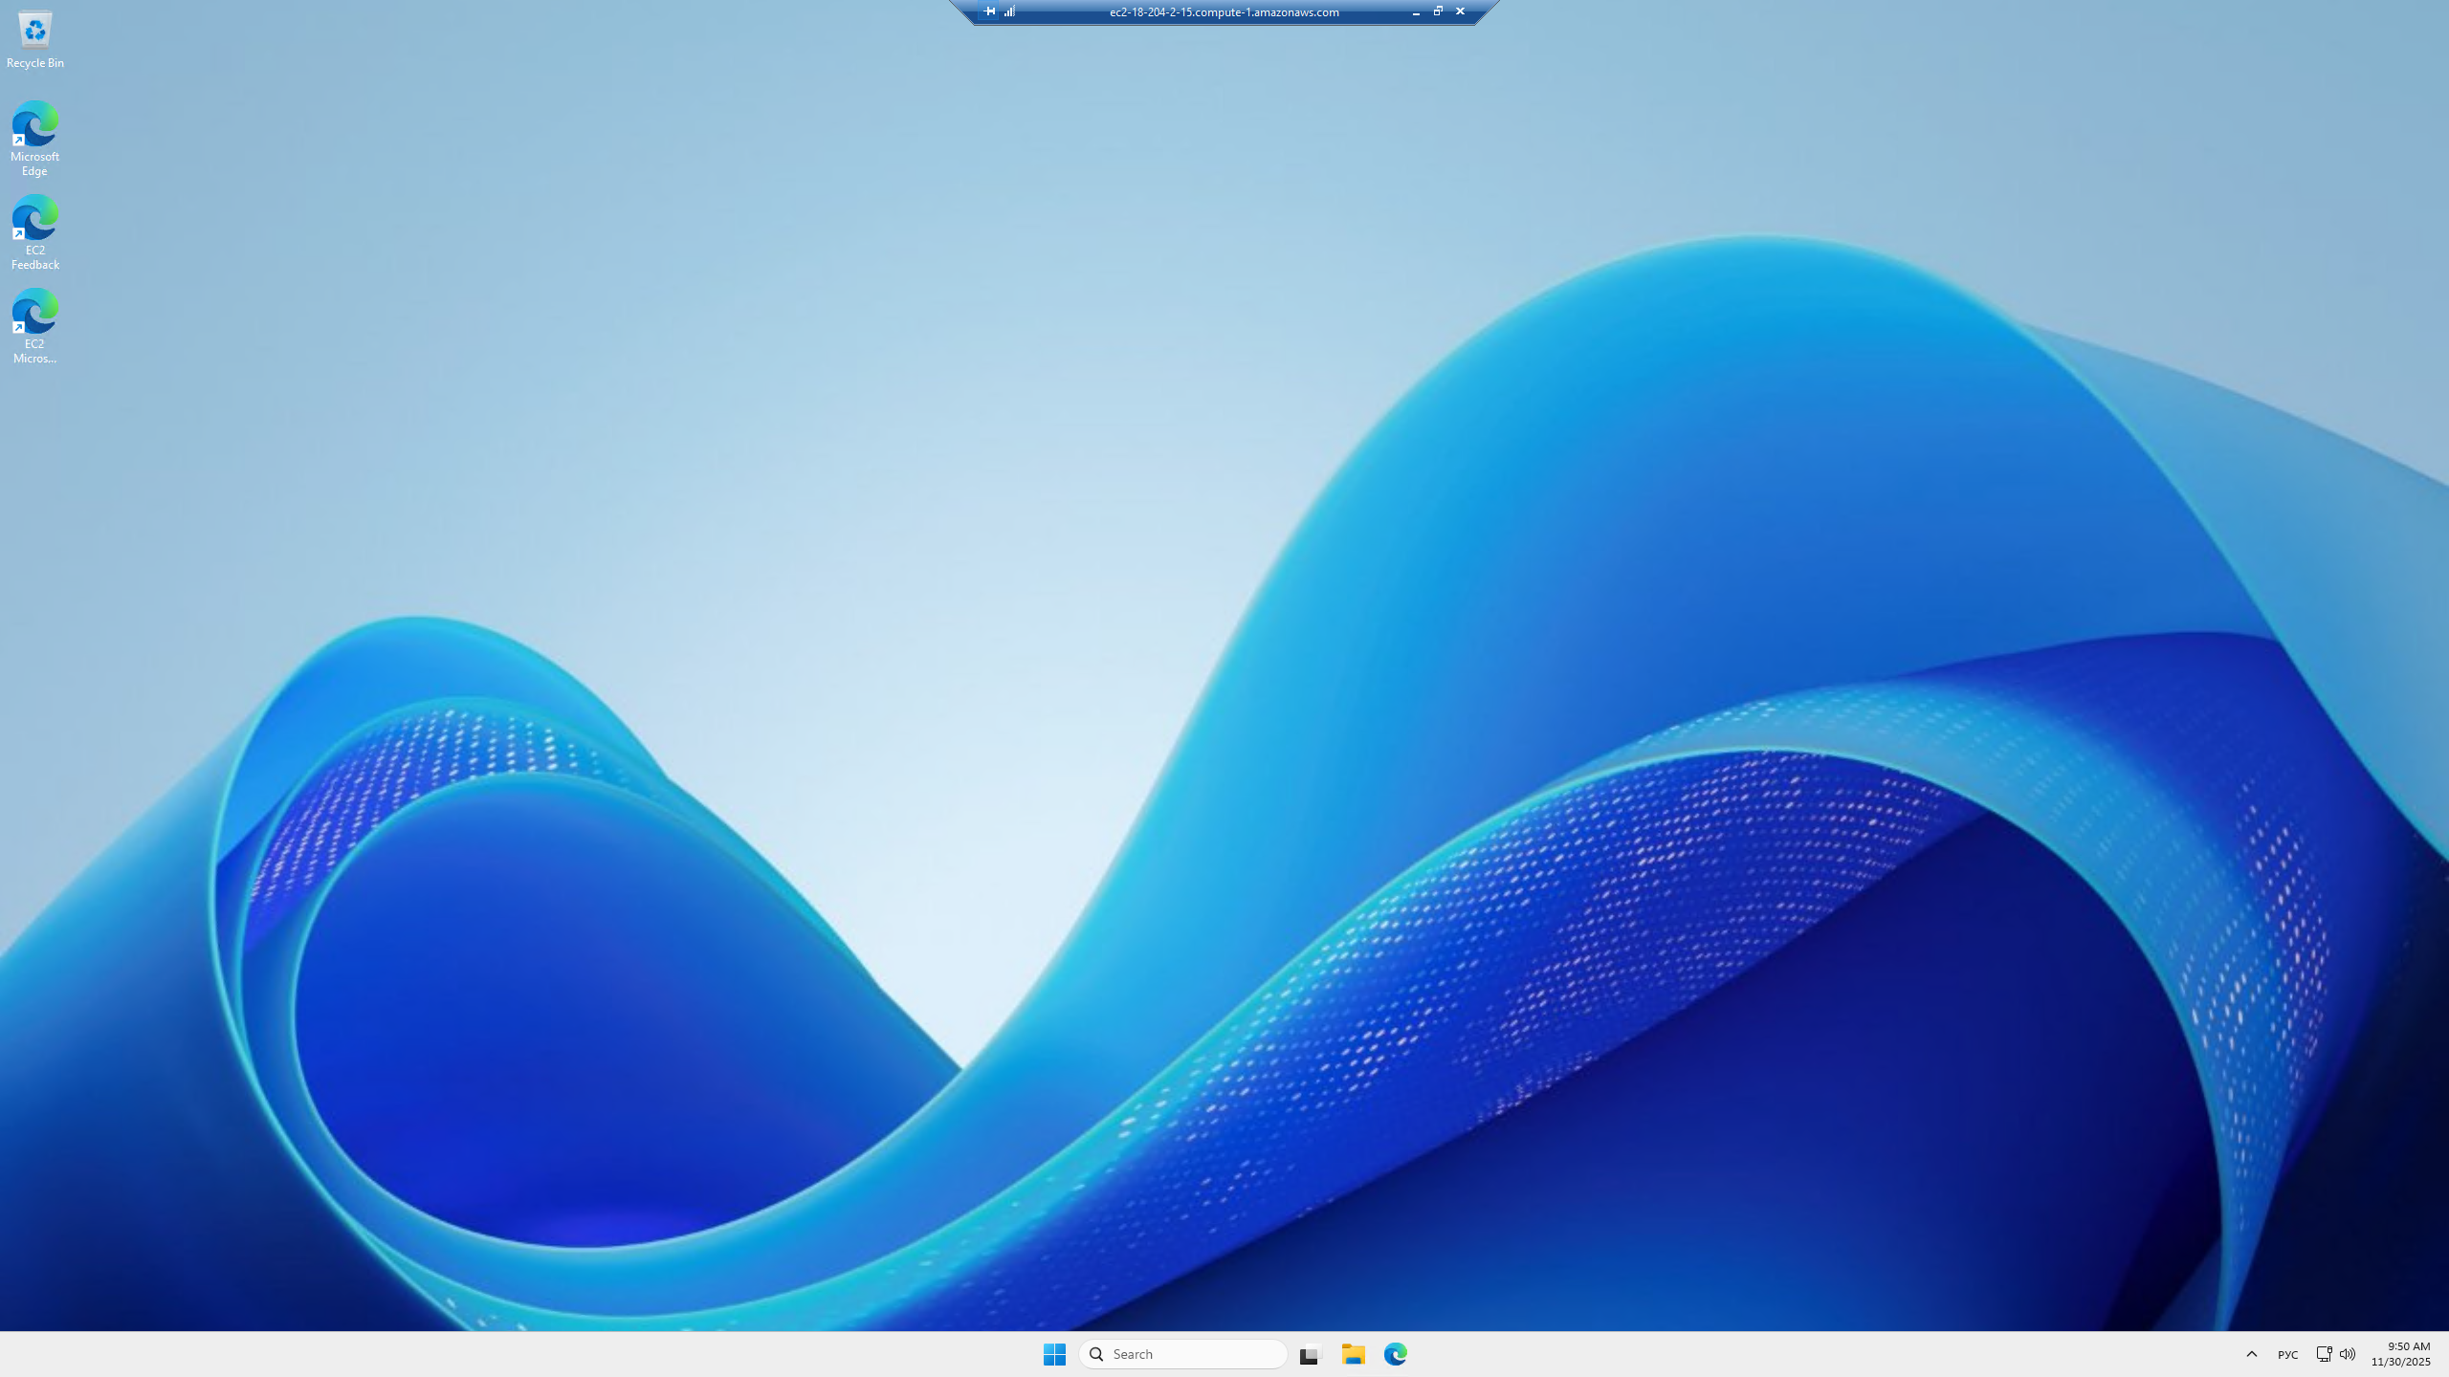

Рис. 3.1-3.3 – Віддалене підключення

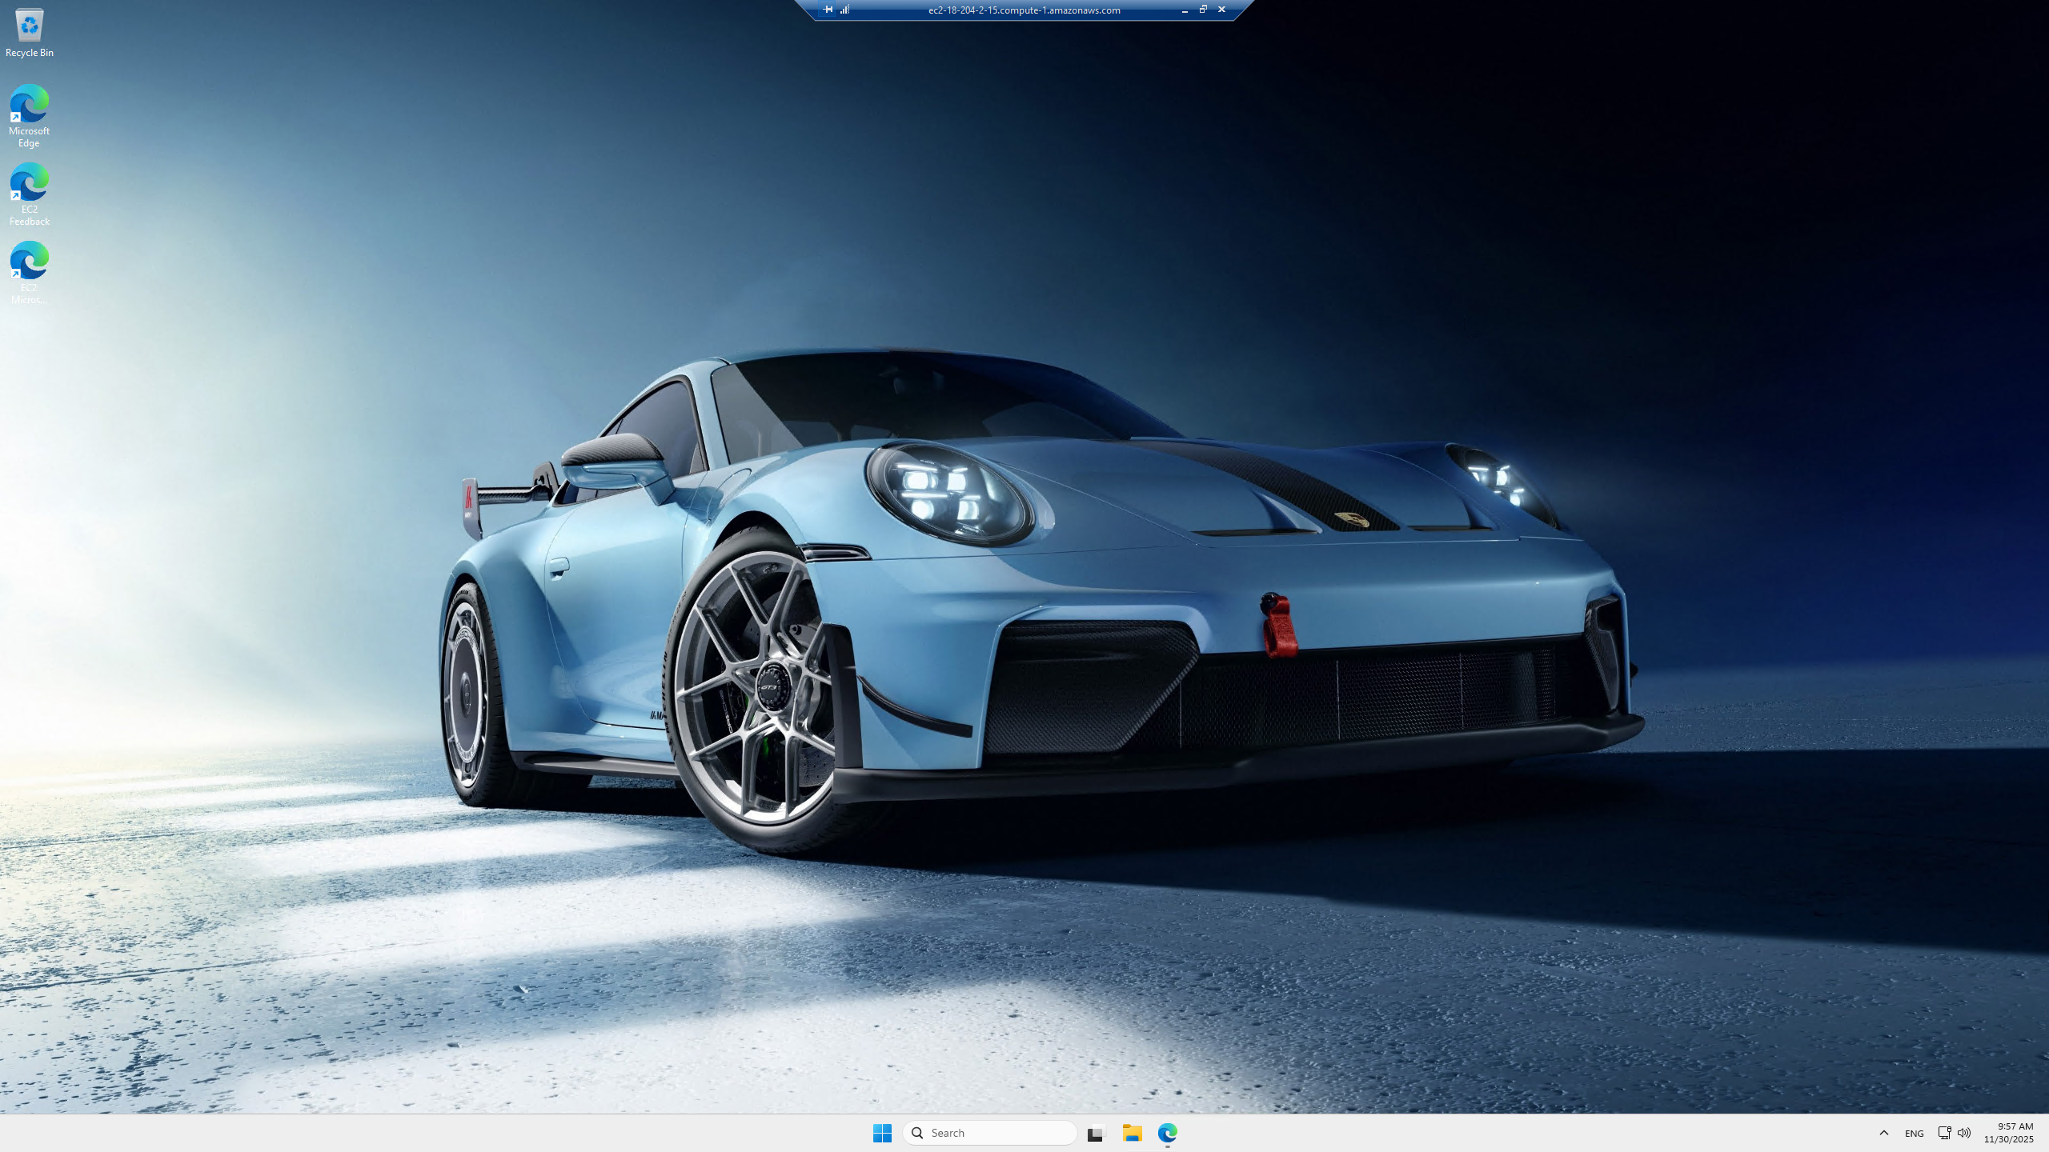

Рис. 3.4 – Зміна картинки робочого столу

**Public IP-Adress:** 18.204.2.15

**Username:** Administrator

**Password:** hi7(7eqlT(QWnv1;j?-pII4K1;MM%-O?

**Висновок:** У процесі виконання лабораторної роботи було здобуто практичні навички зі створення та конфігурування віртуального сервера на базі AWS EC2. Детально опрацьовано процедуру запуску інстансу та його налаштування, а також освоєно порядок підключення до сервера через Remote Desktop.